|  |  |
| --- | --- |
| UBND HUYỆN CẨM GIÀNG  **TRƯỜNG THCS CẨM PHÚC**  **-----------------------**  **ĐỀ HSKT** | **ĐỀ KIỂM TRA GIỮA HỌC KÌ II**  **NĂM HỌC 2023-2024**  **Môn: TOÁN 7**  **Thời gian làm bài: 90 phút**  **(Đề gồm 2 trang)**  **Ngày kiểm tra .../03/2024** |

**I. PHẦN TRẮC NGHIỆM: (3,0 điểm**

**Câu 1.** Nếu y tỉ lệ thuận với x theo hệ số tỉ lệ là 8 thì x tỉ lệ thuận với y theo hệ số tỉ lệ là:

A. 8 B. $\frac{1}{8}$ C. -8 D. $\frac{-1}{8}$

**Câu 2.** Từ đẳng thức 3.20 = 6.10, ta có thể lập được tỉ lệ thức nào?

$A.\frac{3}{20}=\frac{6}{10}$. $B.\frac{3}{10}=\frac{20}{6}$. $C.\frac{3}{6}=\frac{10}{20}$. $D.\frac{3}{6}=\frac{20}{10}$

**Câu 3 .** Cho ba số x; y; z tỉ lệ với 6;10;8 ta có dãy tỉ số

1. $\frac{x}{6}=\frac{y}{8}=\frac{z}{10}$ B. $\frac{x}{6}=\frac{y}{10}=\frac{z}{8}$ C. $\frac{x}{8}=\frac{y}{10}=\frac{z}{6}$ D. $\frac{x}{10}=\frac{y}{8}=\frac{z}{6}$

#### **Câu 4.** Cho tam giác $ABC$ biết rằng số đo các góc = 900, = 100. Tính =?

#### A.. B. $\hat{B}=90°$. C. $\hat{B}=40°$. D. $\hat{B}=80°$.

**Câu 5 .** Một tam giác cân có số đo góc ở đáy bằng 500 thì số đo góc còn lại ở đáy là:

A. $60^{0}.$ B. $90^{0}.$ C. $50^{0}.$ D. $80^{0}.$

**Câu 6.** Nếu AM là đường trung tuyến và G là trọng tâm của tam giác ABC thì

A. $GM=\frac{2}{3}AM$ B. $AG=\frac{2}{3}AM$ C. $AM=AB$ D. $AG=AB$

**Câu 7:** Trong một hộp có 2 quả bóng xanh và 9 quả bóng vàng có kích thước giống nhau. An lấy đồng thời 2 quả bóng từ hộp, hỏi có bao nhiêu kết quả có thể xảy ra?

A:1 B:2 C:3 D:4

**Câu 8:**Biến cố “Đến năm 2030, con người tìm được thuốc chữa ung thư” là biến cố nào trong các biến cố sau đây?

A. Biến cố ngẫu nhiên;

B. Biến cố không thể;

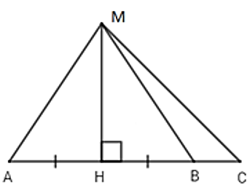C. Biến cố chắc chắn;

D. Các đáp án trên đều đúng.

**Câu 9**: Cho hình vẽ hình 1 sau:

Em hãy chọn đáp án **sai** trong các đáp án sau:

A. MA > MH B.HB< HC

C. MA = MB D. MC < MA hình 1

**Câu 10:** Chọn câu đúng. Nếu $\frac{a}{b}=\frac{c}{d}$  thì:

A. a = c B. a.c = b.d C. a.d = b.c D. b=d

Câu 11: Các tỉ số nào sau đây lập thành một tỉ lệ thức:

A. $\frac{1}{4}:\frac{1}{9}$ và $\frac{1}{2}:\frac{2}{9}$ B. $\frac{1}{4}:\frac{1}{9}$ và $\frac{1}{2}:\frac{2}{9}$

C. $\frac{2}{7}:\frac{4}{11}$ và $\frac{7}{2}:\frac{4}{11}$ D. $\frac{5}{4}$ và $\frac{-10}{12}$

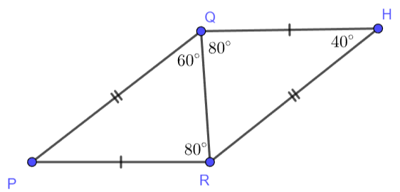**Câu 12:** Cho hình vẽ, ta có:

A. $ΔPQR=ΔHQR$

B. $ΔPQR=ΔQHR$

C. $ΔPQR=ΔHRQ$

D. $ΔQRP=ΔHRQ$

**II. PHẦN TỰ LUẬN: (7,0 điểm)**

**Câu 1 (4,0 điểm):**

Tìm x , y biết: $\frac{x}{5}=\frac{y}{3}$ và x – y = 10

**Câu 2 (3,0 điểm):**

Gieo một con xúc sắc được chế tạo cân đối. Tính xác suất của mỗi biến cố sau:

1. Mặt xuất hiện của con xúc sắc có số chấm là số nhỏ hơn 7
2. Mặt xuất hiện của con xúc sắc có số chấm là số lớn hơn 6
3. Mặt xuất hiện của con xúc sắc có số chấm là số nguyên tố

**Lưu ý: Học sinh làm cách khác đúng vẫn cho điểm tối đa.**

………………Hết …………….

|  |  |  |
| --- | --- | --- |
| **DUYỆT CỦA NHÀ TRƯỜNG** | **DUYỆT CỦA TỔ CM**  **Đặng Thị Ánh Tuyết** | **GV RA ĐỀ** |

|  |  |
| --- | --- |
| UBND HUYỆN CẨM GIÀNG  **TRƯỜNG THCS CẨM PHÚC**  **-----------------------**  **ĐỀ HSKT** | **HƯỚNG DẪN CHẤM**  **ĐỀ KIỂM TRA GIỮA HỌC KÌ II**  **NĂM HỌC 2023-2024**  **Môn: TOÁN 7**  **Thời gian làm bài: 90 phút**  **(Hướng dẫn gồm 1 trang)** |

**I. PHẦN TRẮC NGHIỆM: (3,0 điểm)**

Chọn đúng mỗi câu cho 0,25 điểm

|  |  |  |  |  |  |  |  |  |  |  |  |  |
| --- | --- | --- | --- | --- | --- | --- | --- | --- | --- | --- | --- | --- |
| **Câu** | 1 | 2 | 3 | 4 | 5 | 6 | 7 | 8 | 9 | 10 | 11 | 12 |
| **Đáp án** | B | C | B | D | C | B | C | A | D | C | A | C |

**II. PHẦN TỰ LUẬN:** **(7,0 điểm)**

|  |  |  |  |
| --- | --- | --- | --- |
| **Câu** | **Phần** | **Nội dung** | **Điểm** |
| **1**  (2,0 điểm) | a | $\frac{x}{5}=\frac{y}{3}$ và x – y = 10  Theo tính chất của tỉ lệ thức và dãy tỉ số bằng nhau ta có: $\frac{x}{5}=\frac{y}{3}⇒\frac{x}{5}=\frac{y}{3}=\frac{x-y}{5-3}=\frac{10}{2}=5$   => x = 5.5=25  và y= 3.5 = 15  **Vậy x = 25; y= 15** | 0,25  0,25  0,25  0,25 |
| **2**  ( 1,5 điểm) |  | 1. Xác suất của biến cố này là 1 2. Xác suất của biến cố này là 0 3. Có 3 kết quả thuận lợi cho biến cố “Mặt xuất hiện của con xúc sắc có số chấm là số nguyên tố ” là : 2,3,5.   Xác suất của biến cố này là : $\frac{3}{6}=\frac{1}{2}$ | 0,5  0,5  0,5 |